Министерство образования и науки РФ
ФГБОУ ВО ПЕНЗЕНСКИЙ ГОСУДАРСТВЕННЫЙ УНИВЕРСИТЕТ
Кафедра «Информационная безопасность систем и технологий»

ОТЧЕТ
о лабораторной работе №6
Шаблоны в Си++

Дисциплина: Языки программирования
Группа: 18ПИ1
Выполнил: Водянов В.О.
Количество баллов:
Дата сдачи:
Принял: к.т.н., доцент Лупанов М.Ю.

Пенза 2019

1 Цель работы
1.1 Освоить создание и использование шаблонов функций и шаблонов классов в программах на языке Си++ .
2 Задание к лабораторной работе
2.1 Реализовать алгоритм сортировки (алгоритм выбрать самостоятельно) в виде шаблонной функции. Продемонстрировать работу шаблонной функции на массивах различных типов.
2.2 ﻿Реализовать класс Rectangle с атрибутами, хранящими высоту и ширину, и поддерживающий сравнение по площади. Продемонстрировать сортировку массива объектов типа Rectangle шаблонной функцией, разработанной в предыдущем задании.
2.3 Реализовать шаблонный класс DoubleBox для хранения двух атрибутов разного типа. Тип атрибутов задать параметрами шаблона. Реализовать в классе конструктор по умолчанию, инициализирующий конструктор, а также методы get и set.
2.4 Задание повышенной сложности. Реализовать шаблонный класс Array для хранения массива произвольного типа и размера (без использования динамической памяти). Тип элементов и размер массива задать параметрами шаблона. Реализовать в классе следующие конструкторы: – конструктор по-умолчанию, без параметров; – конструктор, позволяющий инициализировать весь внутренний массив одинаковыми значениями, имеющий один параметр — инициализирующее значение; – конструктор, позволяющий инициализировать внутренний массив значениями из внешнего массива, имеющий два параметра — указатель на внешний массив и размер внешнего массива. Реализовать в классе Array перегрузку оператора индексации operator[], для того чтобы можно было применять его к экземплярам класса для выполнения обращения к элементам внутреннего массива. Проверить работоспособность оператора индексации для константных объектов, а также работоспособность при использовании слева от оператора присваивания .
3 Результаты работы
3.1 Для сортировки массива была выбрана сортировка пузырьком (bubble sort) - Алгоритм состоит из повторяющихся проходов по сортируемому массиву. За каждый проход элементы последовательно сравниваются попарно и, если порядок в паре неверный, выполняется обмен элементов. Проходы по массиву повторяются N-1 раз или до тех пор, пока на очередном проходе не окажется, что обмены больше не нужны, что означает — массив отсортирован. При каждом проходе алгоритма по внутреннему циклу, очередной наибольший элемент массива ставится на своё место в конце массива рядом с предыдущим «наибольшим элементом», а наименьший элемент перемещается на одну позицию к началу массива («всплывает» до нужной позиции как пузырёк в воде, отсюда и название алгоритма). Работа программы представлена на Рисунке 1. Алгоритм работы функции сортировки представлен на Рисунке 2. Полный текст программы представлен в Приложении А.
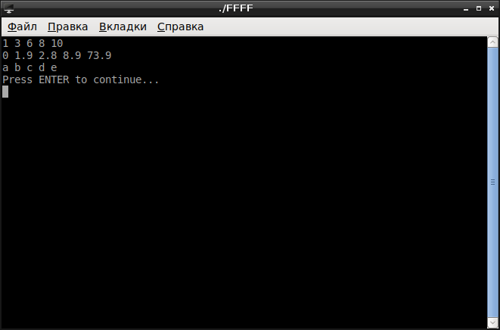
- Работа программы сортировки пузырьком
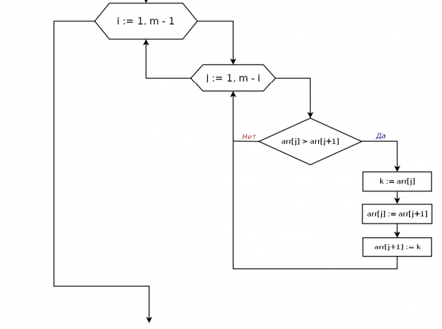
- Блок-схема 1
3.2 Работа программы представлена на Рисунке 3. Полный текст программы представлен в Приложении Б.
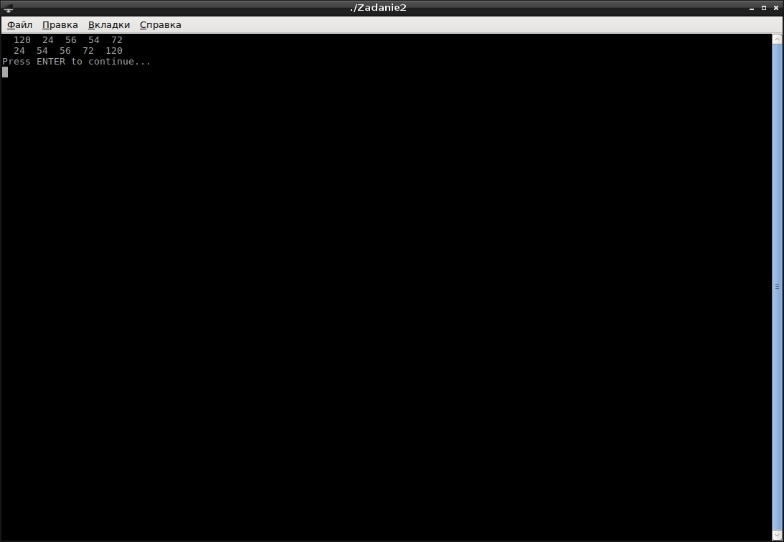
- Работа программы класса Rectangle
3.3 Работа программы представлена на Рисунке 4. Полный текст программы представлен в Приложении В.
- Работа программы класса DoubleBox
3.4 Работа программы представлена на Рисунке 5. Полный текст программы представлен в Приложении Г.
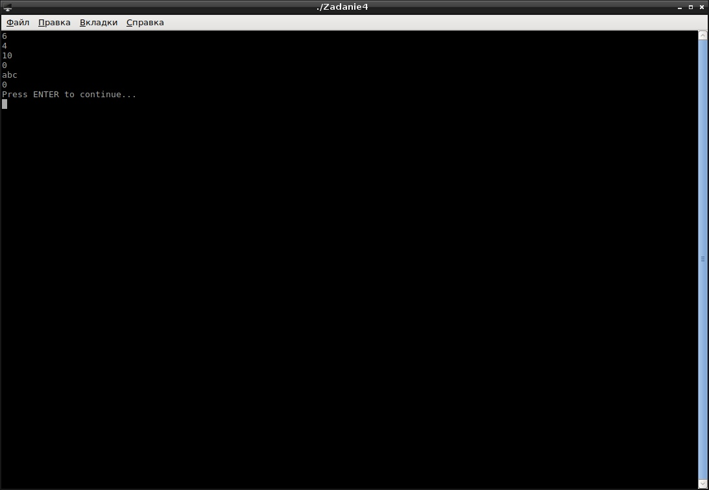
- Работа программы класса Array
4 Вывод
В результате выполнения работы были изучены шаблоны языка Си++, а также были написаны шаблонные функции для работы с программами и классами, и получены практические навыки в написании шаблонов классов на C++.
Приложение А
Текст программы сортировки пузырьком
#include <iostream>
using namespace std;
template <typename T> void sort (T* arr, int len)
{
T tmp;
for(int i = 0; i<len; i++) {
for(int j = (len-1); j>=(i+1); j--) {
if(arr[j]<arr[j-1]) {
tmp = arr[j];
arr[j]=arr[j-1];
arr[j-1]=tmp;
}
}
}
}
int main(int argc, char **argv)
{
int I[5] {1,8,10,3,6};
double D[5] {8.9,2.8,1.9,0.0,73.9};
char C[5] {'b','a','c','e','d'};
sort(I,5);
sort(D,5);
sort(C,5);
for(int i=0; i<5; i++) {
cout<<I[i]<<" ";
}
cout<<endl;
for(int i=0; i<5; i++) {
cout<<D[i]<<" ";
}
cout<<endl;
for(int i=0; i<5; i++) {
cout<<C[i]<<" ";
}
cout<<endl;
return 0;
}
Приложение Б
Текст программы класса Rectangle
#include <iostream>
#include <iomanip>
#define N 5
using namespace std;

template <typename T> void massivprint(T *mass, int b);
template <typename T> void mergesort(T *mass, unsigned size);
template <typename T> void swap(T *pa, T *pb);
template <typename T> void mergelist(T *mass, unsigned length1, unsigned length2);
template <typename T> void rightshiftcycle(T *mass, unsigned left, unsigned right);
template <typename T> void rightshift(T *mass, unsigned left, unsigned right);

class Rectangle {
int h, w, s;
public:
Rectangle() : h(0), w(0), s(0) {};
Rectangle(int a, int b)
{
h = a;
w = b;
s = h * w;
}
friend ostream& operator<<(ostream& outputStream, const Rectangle a);
bool operator>(const Rectangle s);
bool operator<(const Rectangle s);
bool operator==(const Rectangle s);
bool operator>=(const Rectangle s);
bool operator<=(const Rectangle s);
};

ostream& operator<<(ostream& outputStream, const Rectangle a)
{
return outputStream << a.s;
}

bool Rectangle::operator>(const Rectangle s)
{
if (this->s > s.s)
return 1;
return 0;
}

bool Rectangle::operator<(const Rectangle s)
{
if (this->s < s.s)
return 1;
return 0;
}

bool Rectangle::operator==(const Rectangle s)
{
if (this->s == s.s)
return 1;
return 0;
}

bool Rectangle::operator>=(const Rectangle s)
{
if (this->s >= s.s)
return 1;
return 0;
}

bool Rectangle::operator<=(const Rectangle s) // Оба оператора + работают, так в чем же отличие, и какой лучше использовать???
{
if (this->s <= s.s)
return 1;
return 0;
}

int main(int argc, char **argv)
{
Rectangle b[N] = { {10,12}, {4, 6}, {7, 8}, {6, 9}, {8, 9}, };
massivprint(b, N);
mergesort(b, N);
massivprint(b, N);
return 0;
}

template <typename T> void massivprint(T *mass, int b)
{
for (int i = 0; i < b; i++)
{
cout << " " << mass[i];
}
cout << endl;
}

template <typename T> void swap(T *pa, T *pb)
{
T temp = *pa;
*pa = *pb;
*pb = temp;
}

template <typename T> void mergesort(T *mass, unsigned size)
{
if (size <= 1)
return;
else if (size == 2)
{
if (mass[0] > mass[1])
{
swap(mass, mass + 1);
return;
}
}
else
{
int length1 = (size - 1) / 2 + 1;
int length2 = size - length1;
mergesort(mass, length1);
mergesort(mass + length1, length2);
mergelist(mass, length1, length2);
}
}

template <typename T> void mergelist(T *mass, unsigned length1, unsigned length2)
{
unsigned i1 = 0, i2 = length1;
while (i1 < i2 && i2 < (length1 + length2))
{
if (mass[i1] <= mass[i2])
i1++;
else
{
rightshiftcycle(mass, i1, i2);
i1++;
i2++;
}
}
}

template <typename T> void rightshiftcycle(T *mass, unsigned left, unsigned right)
{
T d = mass[right];
rightshift(mass, left, right);
mass[left] = d;
}

template <typename T> void rightshift(T *mass, unsigned left, unsigned right)
{
for (unsigned i = right; i > left; i--)
mass[i] = mass[i - 1];
}
Приложение В
Текст программы класса DoubleBox
#include <iostream>
using namespace std;

template <typename T1, typename T2> class DoubleBox
{
T1 data1;
T2 data2;
public:
DoubleBox(): data1(0), data2(0){};
DoubleBox(const T1 value1, const T2 value2):data1(value1), data2(value2) {};
T1 get1() const;
T2 get2() const;
void get() const;
void set(const T1 value1, const T2 value2);
};

template <typename T1, typename T2> void DoubleBox<T1, T2>::get() const
{
cout << data1 << endl << data2 << endl;
}

template <typename T1, typename T2> T1 DoubleBox<T1, T2>::get1() const
{
return data1;
}

template <typename T1, typename T2> T2 DoubleBox<T1, T2>::get2() const
{
return data2;
}

template <typename T1, typename T2> void DoubleBox<T1, T2>::set(const T1 value1, const T2 value2)
{
data1 = value1;
data2 = value2;
}

int main(int argc, char **argv)
{
DoubleBox<int, double> a(5,6.2342);
cout << a.get1() << endl;
cout << a.get2() << endl;
a.set(10, 12.23423);
cout << a.get1() << endl;
cout << a.get2() << endl;
a.get();
return 0;
}
Приложение Г
Текст программы класса Array
include <iostream>
#include <string>
using namespace std;

template <typename T1, int ArrayLenght> class Array
{
T1 massiv[ArrayLenght] = {}; // как бы и есть конструтор по умолчанию
public:
Array() {};
Array(const T1 ini)
{
for (int i = 0; i < ArrayLenght; i++)
massiv[i] = ini;
}
Array(const T1 *mass, int size)
{
if (size == ArrayLenght)
{
for (int i = 0; i < size; i++)
massiv[i] = mass[i];
}
else
cout << "Ошибка!!! Массивы не одного размера" << endl;
}
T1 &operator[] (int index);
T1 operator[](int index) const;
};

template <typename T1, int ArrayLenght> T1 &Array<T1, ArrayLenght>::operator[] (int index)
{
if (index < 0 || index > ArrayLenght)
{
cout << "Ошибка! Выход за границу массива" << endl;
exit(1);
}
return massiv[index];
}

template <typename T1, int ArrayLenght> T1 Array<T1, ArrayLenght>::operator[] (int index) const
{
if (index < 0 || index > ArrayLenght)
{
cout << "Ошибка! Выход за границу массива" << endl;
exit(1);
}
return massiv[index];
}

int main(int argc, char **argv)
{
int mass[5] = { 1, 2, 3, 4, 5 };
Array<int, 5> b(mass, 5);
Array<int, 5> a(6);
const Array<int, 3> c;
cout << a[1] << endl;
cout << b[3] << endl;
b[3] = 10;
cout << b[3] << endl;
b[3] = c[1];
cout << b[3] << endl;
Array<string, 3> d("abc");
cout << d[2] << endl;
cout << c[2] << endl;
return 0;
}

